**Ejercicios de los vídeos**

**¡Esta clase es muy aburrida!**

**… y los alumnos están aburridos.**

**¿Esta clase es divertida?**

**EL ADJETIVO**

1. **Täydennä puuttuvilla adjektiiveilla.**

|  |  |
| --- | --- |
| **Unos socios (1)** _______________________.  Muutama luotettava kumppani. | **Una persona fiable**.  Luotettava ihminen. |
| **Un camarero japonés.**  Japanilainen tarjoilija. | **Una novela (2)** ________________________.  Japanilainen romaani. |
| **Un invierno (3)** _______________________.  Kylmä talvi. | **Dos camas frías.**  Kaksi kylmää sänkyä. |
| **Un perro verde.**  Vihreä koira. | **Una luz verde.**  Vihreä valo. |
| **Un turista alemán.**  Saksalainen miespuolinen turisti. | **Una señora (4)** ________________________.  Saksalainen rouva. |
| **Un (5)** __________________ **día.**  Hyvä päivä. | **Una buena acción.**  Hyvä teko. |
| **Unos bancos finlandeses.**  Muutama suomalainen pankki. | **Unas empresas (6)** ____________________.  Muutama suomalainen yritys. |
| **Un (7)** ________________ **logro.**  Suuri saavutus. | **Unas grandes promesas.**  Muutama suuri lupaus. |
| **Unos productos canadienses.**  Muutama kanadalainen tuote. | **Unas jugadoras (8)** ____________________.  Muutama kanadalainen (nais-) pelaaja. |

1. **Kerro millaisia nämä ihmiset ovat käyttäen laatikon sanoja**

**Kuvailtaessa (tosin kuin poimiessa) on luonnollista laittaa sana *muy* (tosi/todella) ennen adjektiiviä. Kokeile seuraavilla esimerkeillä!**

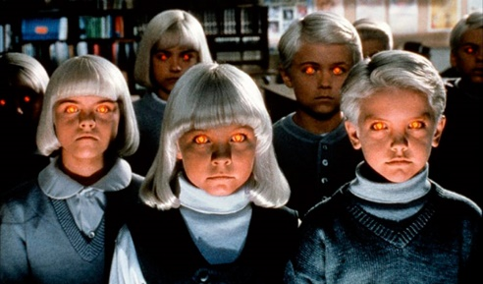

**1**



**simpático/-a** (mukava) — **antipático/-a** (epämukava)

**rubio/-a** (vaaleahiuksinen) — **moreno/-a** (tummahiuksinen)

**gracioso/-a** (huvittava) — **pesado/-a** (raskas/rasittava)

**grande** (iso/suuri) — **pequeño/-a** (pieni)

**puntual** (täsmällinen) — **impuntual** (epätäsmällinen)

**trabajador(a)** (ahkera) — **vago/-a** (laiska)

**listo/-a** (fiksu) — **tonto/-a** (tyhmä)

**interesante** (mielenkiintoinen) — **poco interesante** (kiinnostamaton)

**4**

**3**

**2**

**5**

**4**

1. **El libro es…**
2. **Los científicos son…**
3. **La chica es…**
4. **Sus chistes** (vitsiensä) **son…**
5. **Estos niños son…**
6. **El tipo es…**